TRƯỜNG PTDTBT THCS HUỔI LÈNG VỚI HỘI KHỎE PHÙ ĐỔNG TỈNH ĐIỆN BIÊN LẦN THỨ XXI NĂM 2024
Hội khỏe Phù Đổng tỉnh Điện Biên lần thứ XXI năm 2024 tổ chức thành 2 giai đoạn: Giai đoạn I: Tổ chức trong 04 ngày, từ 04/01 đến hết ngày 07/01/2024. Giai đoạn II: Tổ chức trong 04 ngày, từ ngày 21/3 đến ngày 24/3/2024.
Tham gia Hội khỏe Phù Đổng tỉnh Điện Biên lần thứ XXI năm 2024, trường PTDTBT THCS Huổi Lèng rất vinh dự Có 06 học sinh được lựa chọn tham gia đội tuyển Thể thao học sinh của Phòng Giáo dục và Đào tạo huyện Mường Chà tham gia huấn luyện và thi đấu tại Hội khỏe Phù Đổng với các môn thi đấu: Điền kinh, Đá cầu, Aerobic.
Với lòng quyết tâm hoàn thành xuất sắc nhiệm vụ vinh dự do Phòng Giáo dục giao phó. Thầy và trò trường PTDTBT THCS Huổi Lèng không ngừng nỗ lực khắc phục mọi khó khăn về cơ sở vật chất, điều kiện tập luyện để luyện tập các môn thi đấu, phấn đấu đạt thành tích cao.
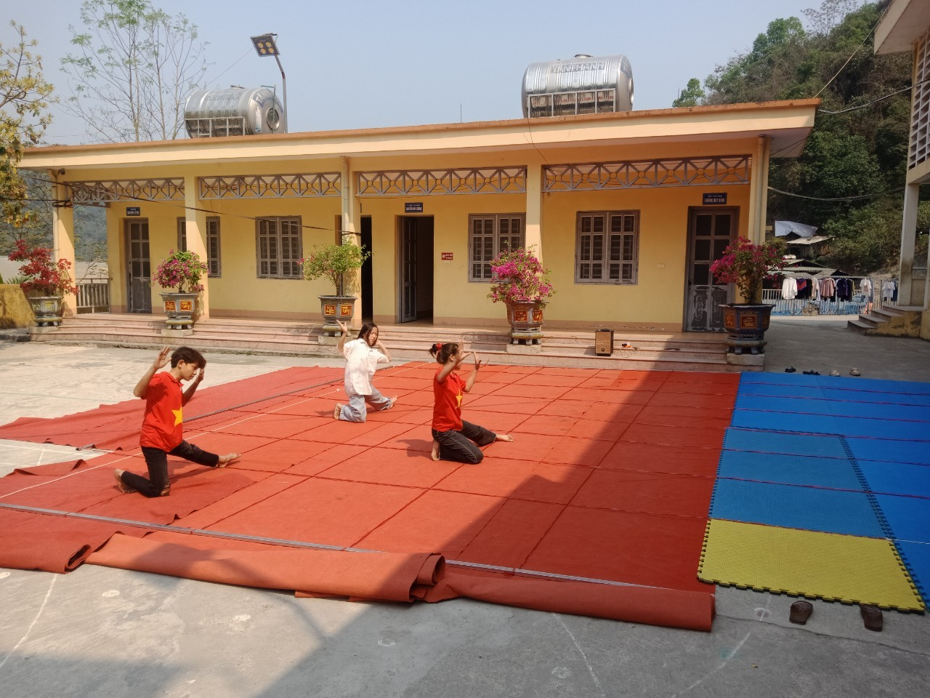
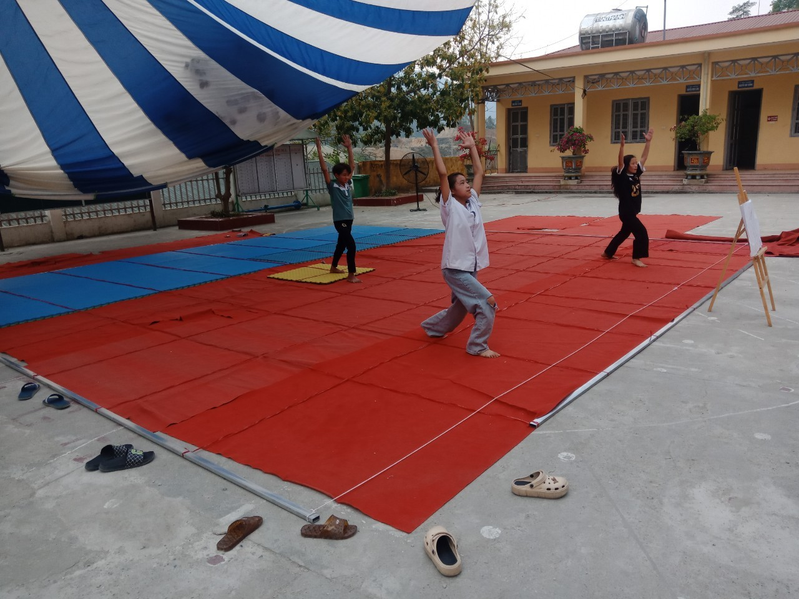 Học sinh đội tuyển Aerobic tích cực tập luyện khi trời nắng nóng hay giá rét

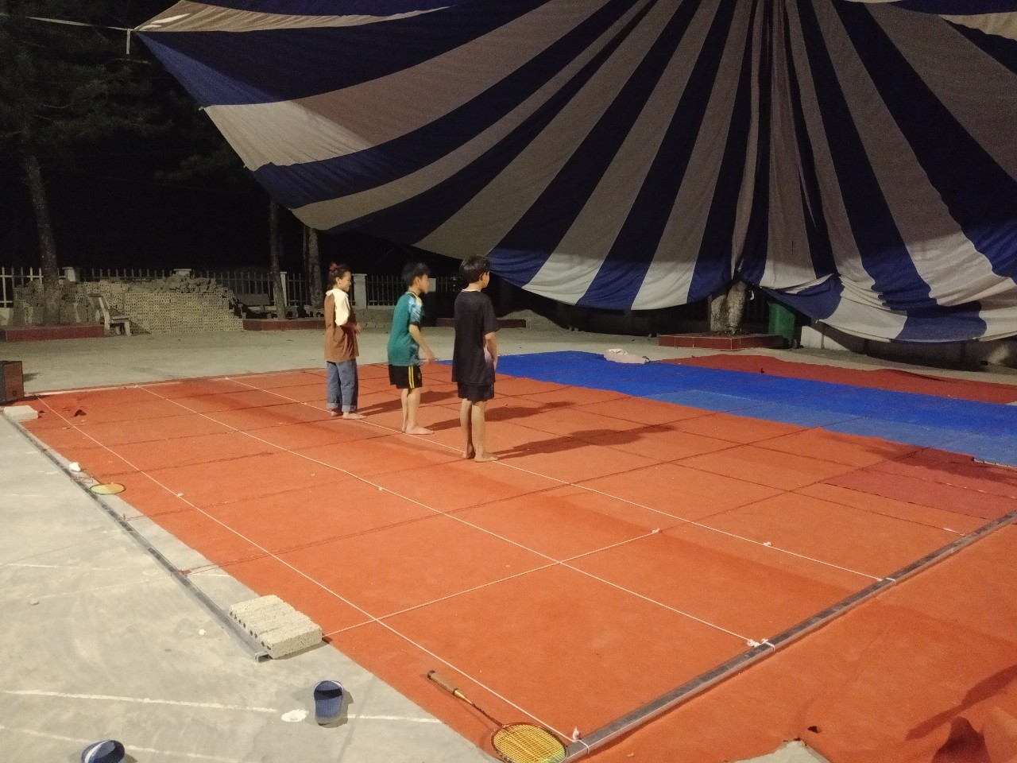
Học sinh đội tuyển Aerobic tranh thủ tập luyện buổi tối cho mát trời
Kết thúc Hội khỏe Phù Đổng tỉnh Điện Biên lần thứ XXI năm 2024, trường PTDTBT THCS Huổi Lèng có 5/6 học sinh tham gia thi đấu đạt giải cao. Trong đó 01 em đạt huy chương đồng môn Điền kinh, 04 em đạt huy chương đồng môn Aerobic.
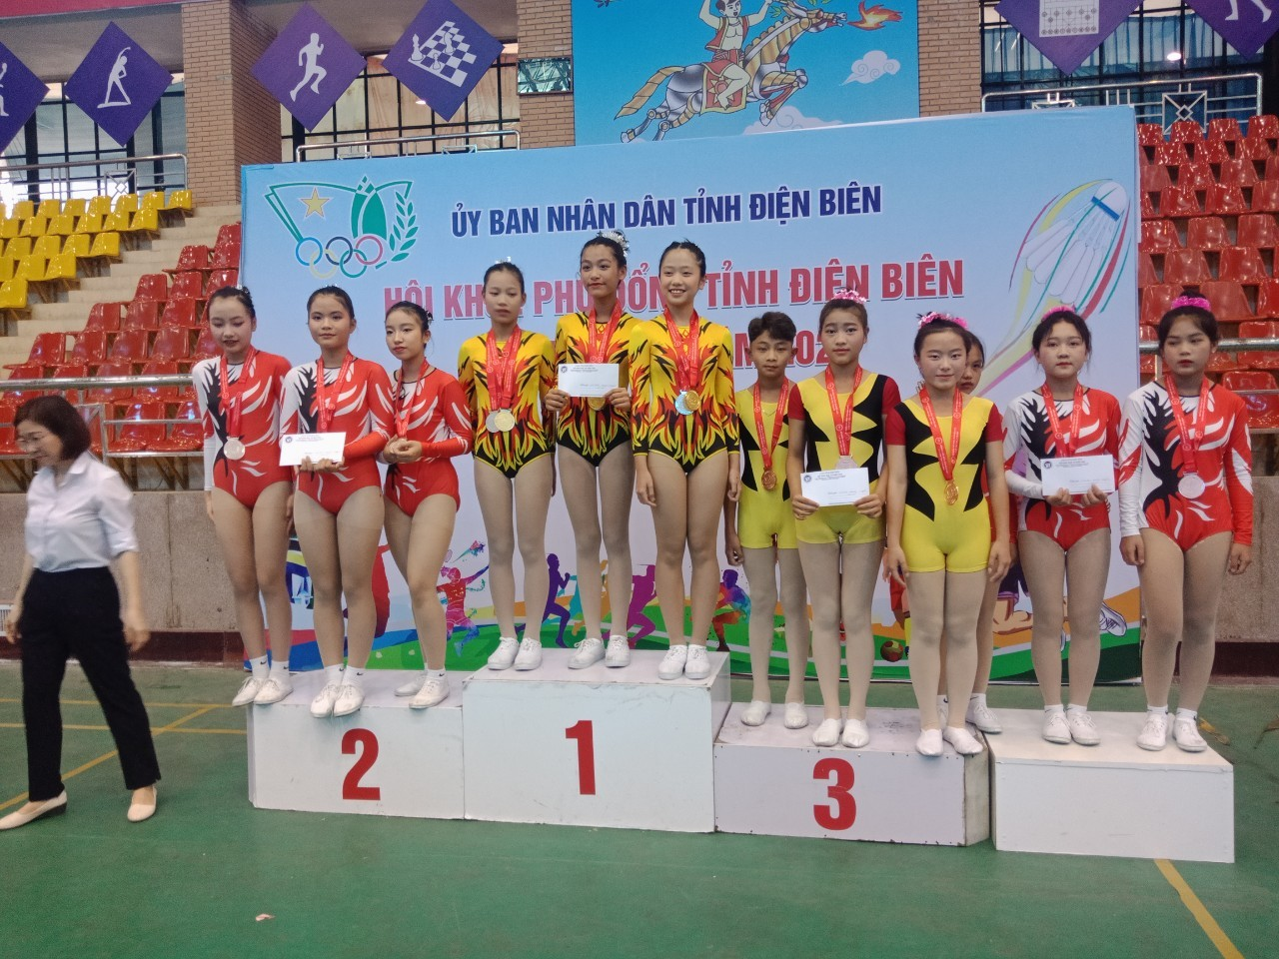
Đội tuyển Aerobic tại lế trao giải
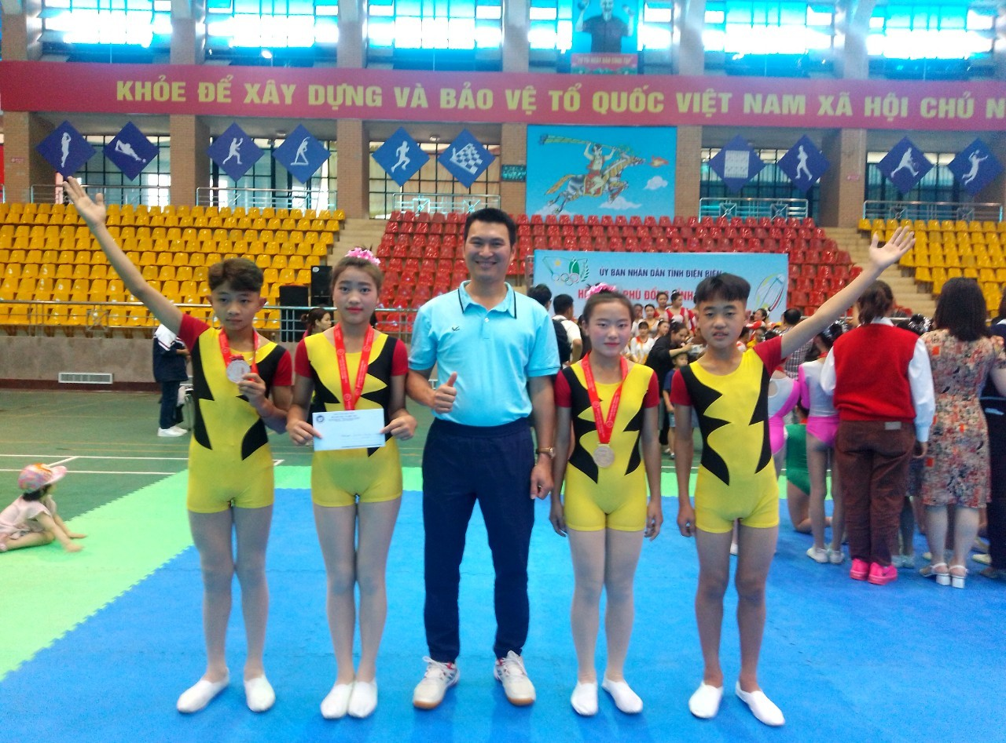
Thầy huấn luyện viên cùng các em VĐV trong đội tuyển Aerobic
Nhằm kịp thời ghi nhận, biểu dương thành tích của thầy và trò trong đội tuyển đã đạt được và khích lệ, khơi dậy tinh thần thể thao trong học sinh toàn trường để tạo nguồn cho mai sau, sáng ngày 25/3/2024 trường PTDTBT THCS Huổi Lèng đã long trọng tổ chức buổi gặp mặt, biểu dương thầy và trò trong đội tuyển trước toàn thể CB-GV-NV và học sinh toàn trường.
Tại buổi gặp mặt biểu dương, thầy Hoàng Huy Bình – Bí thư Chi bộ- Hiệu trưởng nhà trường đã phát biểu biểu dương những thành tích của đội tuyển đã đạt được và nhắc nhở các em học sinh sẽ học hỏi, loi theo không ngừng tập luyện các môn Thể thao để trở thành những thành viên của đội tuyển Thể thao của nhà trường, của huyện tham gia các giải thể thao, HKPĐ do các cấp tổ chức.
Cũng tại buổi gặp mặt biểu dương, các đồng chí trong BGH nhà trường đã có những phần quà ý nghĩa trao tặng biểu dương những thành tích mà đội tuyển đã đạt được và chia vui cùng đội tuyển.
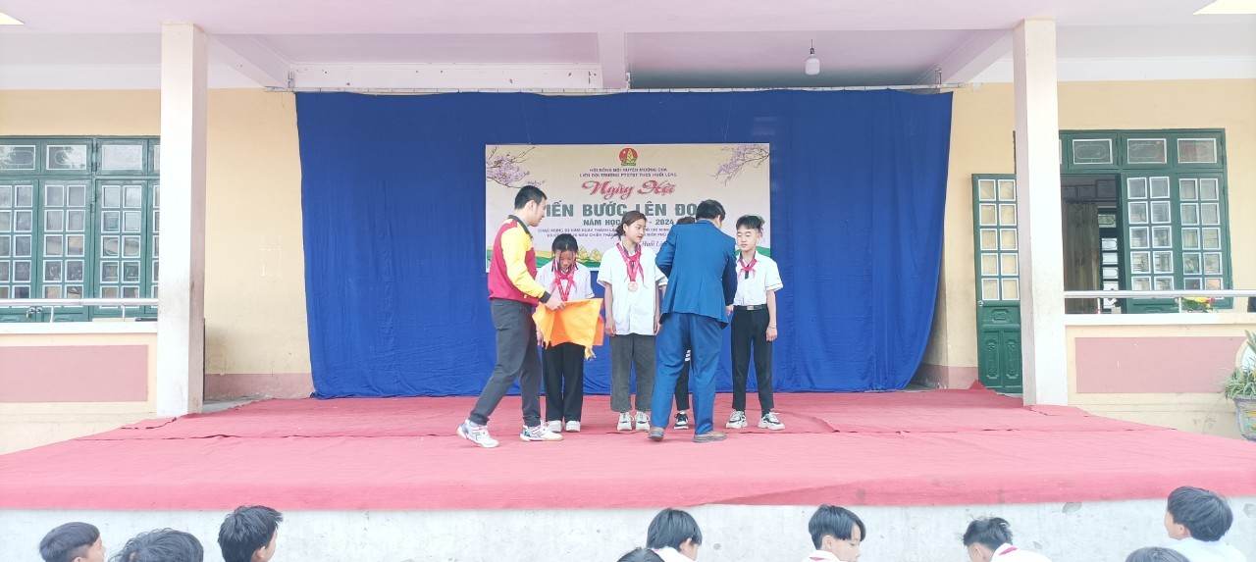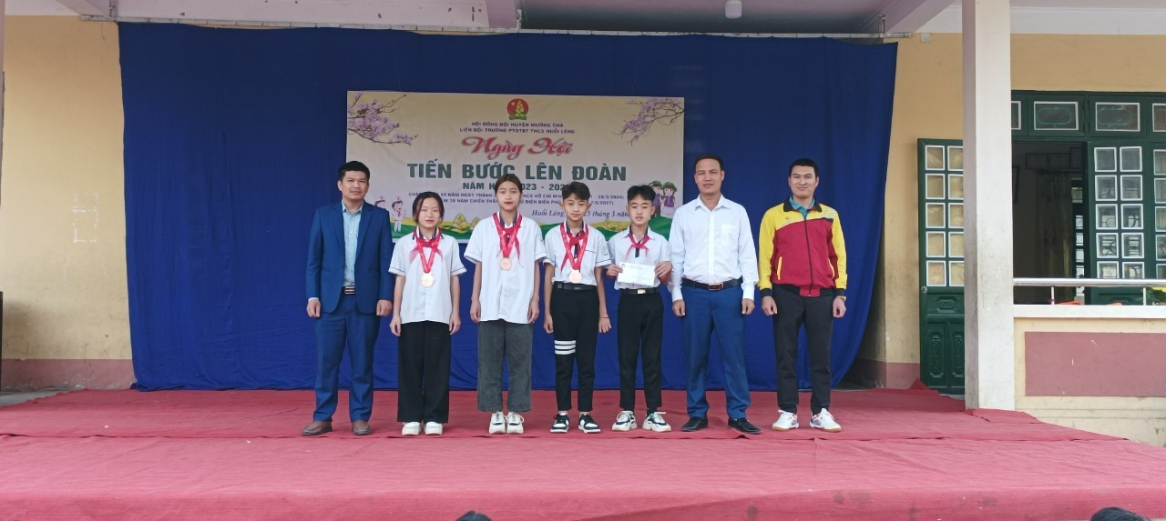
Các đồng chí trong BGH nhà trường tặng quà và chia vui cùng đội tuyển

Tin và bài: Trần Đình Công - Giáo viên Giáo dục thể chất.

